**ИС «Параграф»  
для общеобразовательных учреждений**

**Настройка ИС «Параграф» для передачи Статистики по организации**

***Руководство администратора***

**Санкт-Петербург**

**2022**

Оглавление

Настройка ИС «Параграф» для отправки Статистики 3

**Краткий алгоритм решения проблем при отправке Статистики** 3

**Проверка доступности адресов отправки статистики.** 3

**Настройка задачи «Синхронизация DataID»** 4

**Отправка Статистики** 5

# **Настройка ИС «Параграф» для отправки Статистики**

## **Краткий алгоритм решения проблем при отправке Статистики**

1. Проверить доступность адресов отправки статистики.
2. Проверить настройки в задаче «Синхронизация DataID» .
3. Для отправки статистики лучше использовать **WEB-приложение «Статистика по организации»**, находящееся в разделе «Анализ и контроль данных» (рис 1).

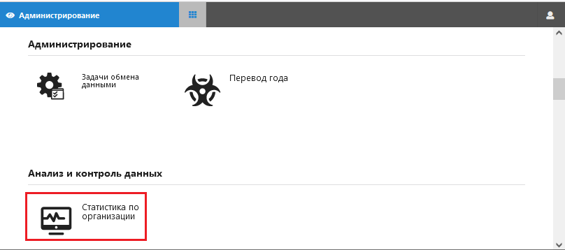

**Рисунок 1**

## **Проверка доступности адресов отправки статистики.**

**Вариант 1: Для организаций подключенных к защищенной сети**

1. На сервере подсистемы «Параграф» открыть любой браузер.
2. В адресной строке ввести: [**http://10.146.143.33**](http://10.146.143.33) (ИЛИ [**https://10.146.140.244**](https://10.146.140.244)**)**
3. При наличии сетевой доступности, в браузере откроется окно системы (рис.2)

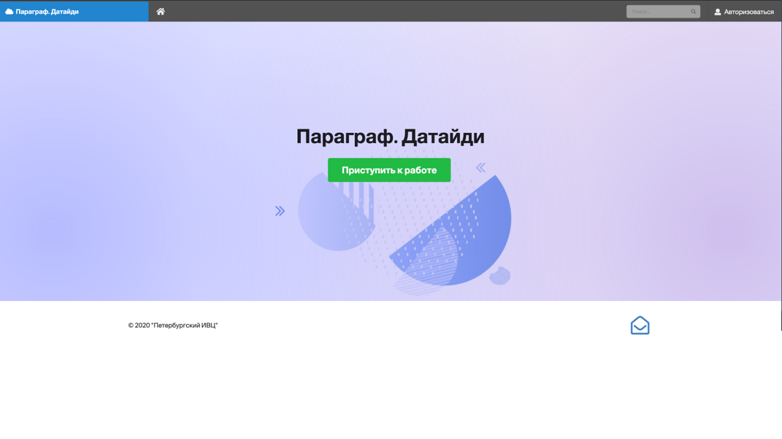

**Рисунок 2**

1. **Запомните тот ip адрес,** по которому открылось указанное окно, то есть имеется сетевая доступность.
2. Если ни по одному из указанных адресов нет доступа к системе, но при этом вы уверены, что ОО подключена к защищенной сети – вам необходимо обратиться с вопросом отсутствия сетевого доступа к указанным адресам.

**Вариант 2: Для организаций НЕ подключенных к защищенной сети**

1. На сервере подсистемы «Параграф» открыть любой браузер
2. В адресной строке ввести: [**https://stat.online.petersburgedu.ru**](https://stat.online.petersburgedu.ru)
3. В случае наличия сетевой доступности, в браузере откроется окно системы (см. рис.2).
4. Запомните адрес по которому открылось указанное окно <https://stat.online.petersburgedu.ru>

## **Настройка задачи «Синхронизация DataID»**

1. Загрузить DataGate с ролью «Администратор».
2. Открыть приложение «Задачи обмена данными» в разделе «Администрирование» (рис.3)

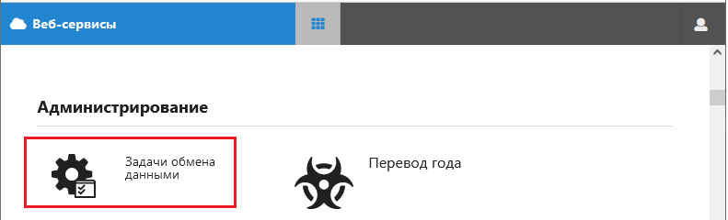

**Рисунок 3**

1. В появившемся окне выбрать задачу «Синхронизация DataID» (рис.4)

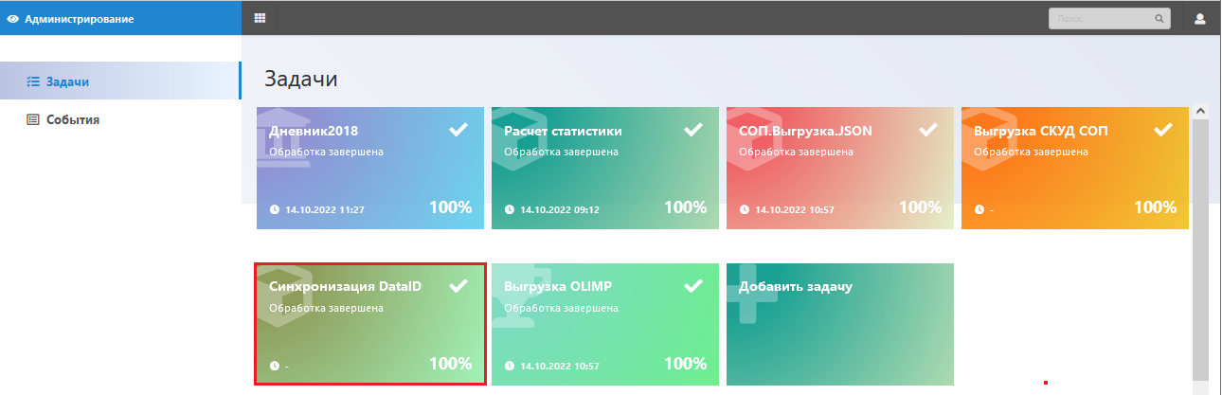

**Рисунок 4**

1. В окне редактирования для задачи «Синхронизация DataID» (рис.5).

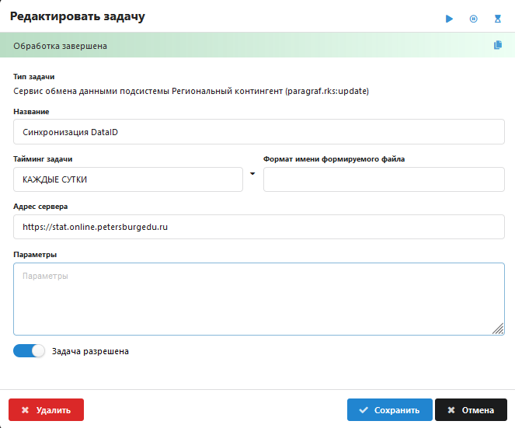

**Рисунок 5**

**Необходимо проверить настройки!**

* 1. В зависимости от того, подключена ли ОО к защищенной сети, в поле адрес должен быть введен **ПРАВИЛЬНЫЙ** адрес, который вы заполнили в процессе определения сетевой доступности.

**Для Варианта 1:** <http://10.146.143.33> **ИЛИ** <https://10.146.140.244>

**Для Варианта 2**: <https://stat.online.petersburgedu.ru>

Будьте внимательны при вводе адресов, наличие пробелов или русских букв вместо латинских приведет к ошибке!

* 1. Должен быть включен переключатель «Задача разрешена» (см рис 5)

1. После ввода(изменения) параметров обязательно нужно нажать командную **кнопку «Сохранить»** в окне редактирования задачи (см рис.5)

## **Отправка Статистики**

1. Откройте **WEB-приложение «Статистика по организации»**, находящееся в разделе «Анализ и контроль данных» (см. рис 1).
2. Проверьте данные и нажмите командную кнопку «Согласовать» (рис. 6)

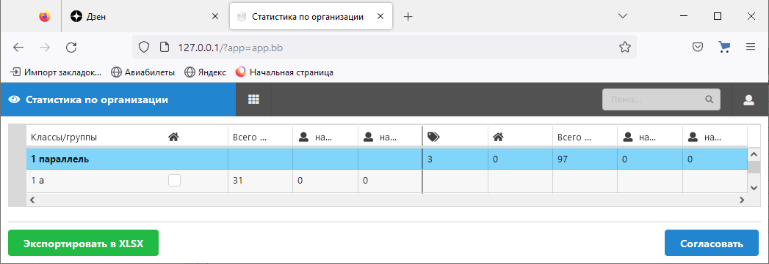

**Рисунок 6**

1. В появившемся окне (рис. 7) введите данные о количестве заболевших и нажмите на кнопку «Согласовать»

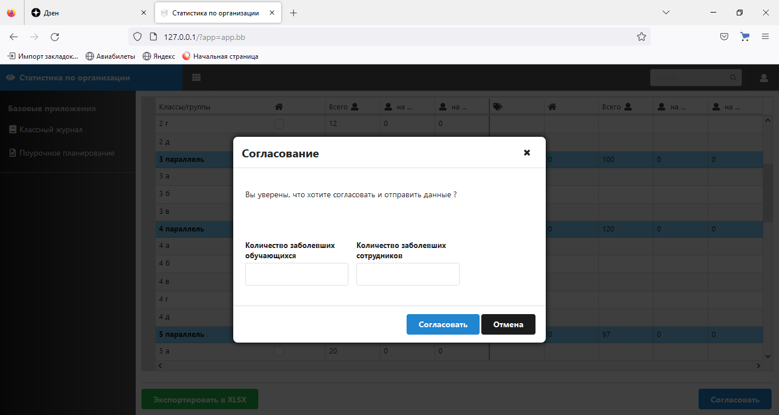

**Рисунок 7**

1. При возникновении ошибок сохраните скан окна с ошибкой и передайте специалистам эту информацию вместе с логами DataGate, которые можно сохранить из приложения «Задачи обмена данными», выбрав вкладку «События» (рис 8)

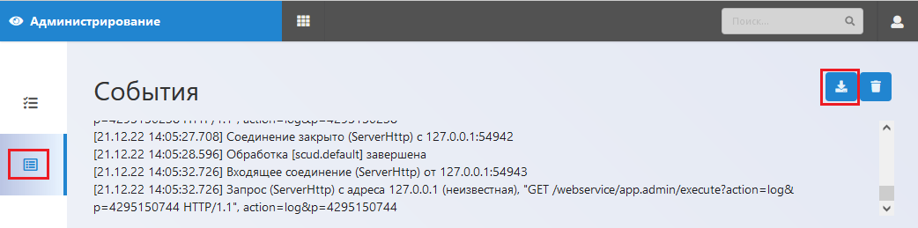

**Рисунок 8**